Tillsynsbegäran – information om höga naturvärden och fridlysta arter i avverkningsanmälan A 7334-2025 i Sollefteå kommun
Denna tillsynsbegäran behandlar höga naturvärden i avverkningsanmälan A 7334-2025 i Sollefteå kommun som inkom 2025-02-15 och omfattar 2,2 ha.
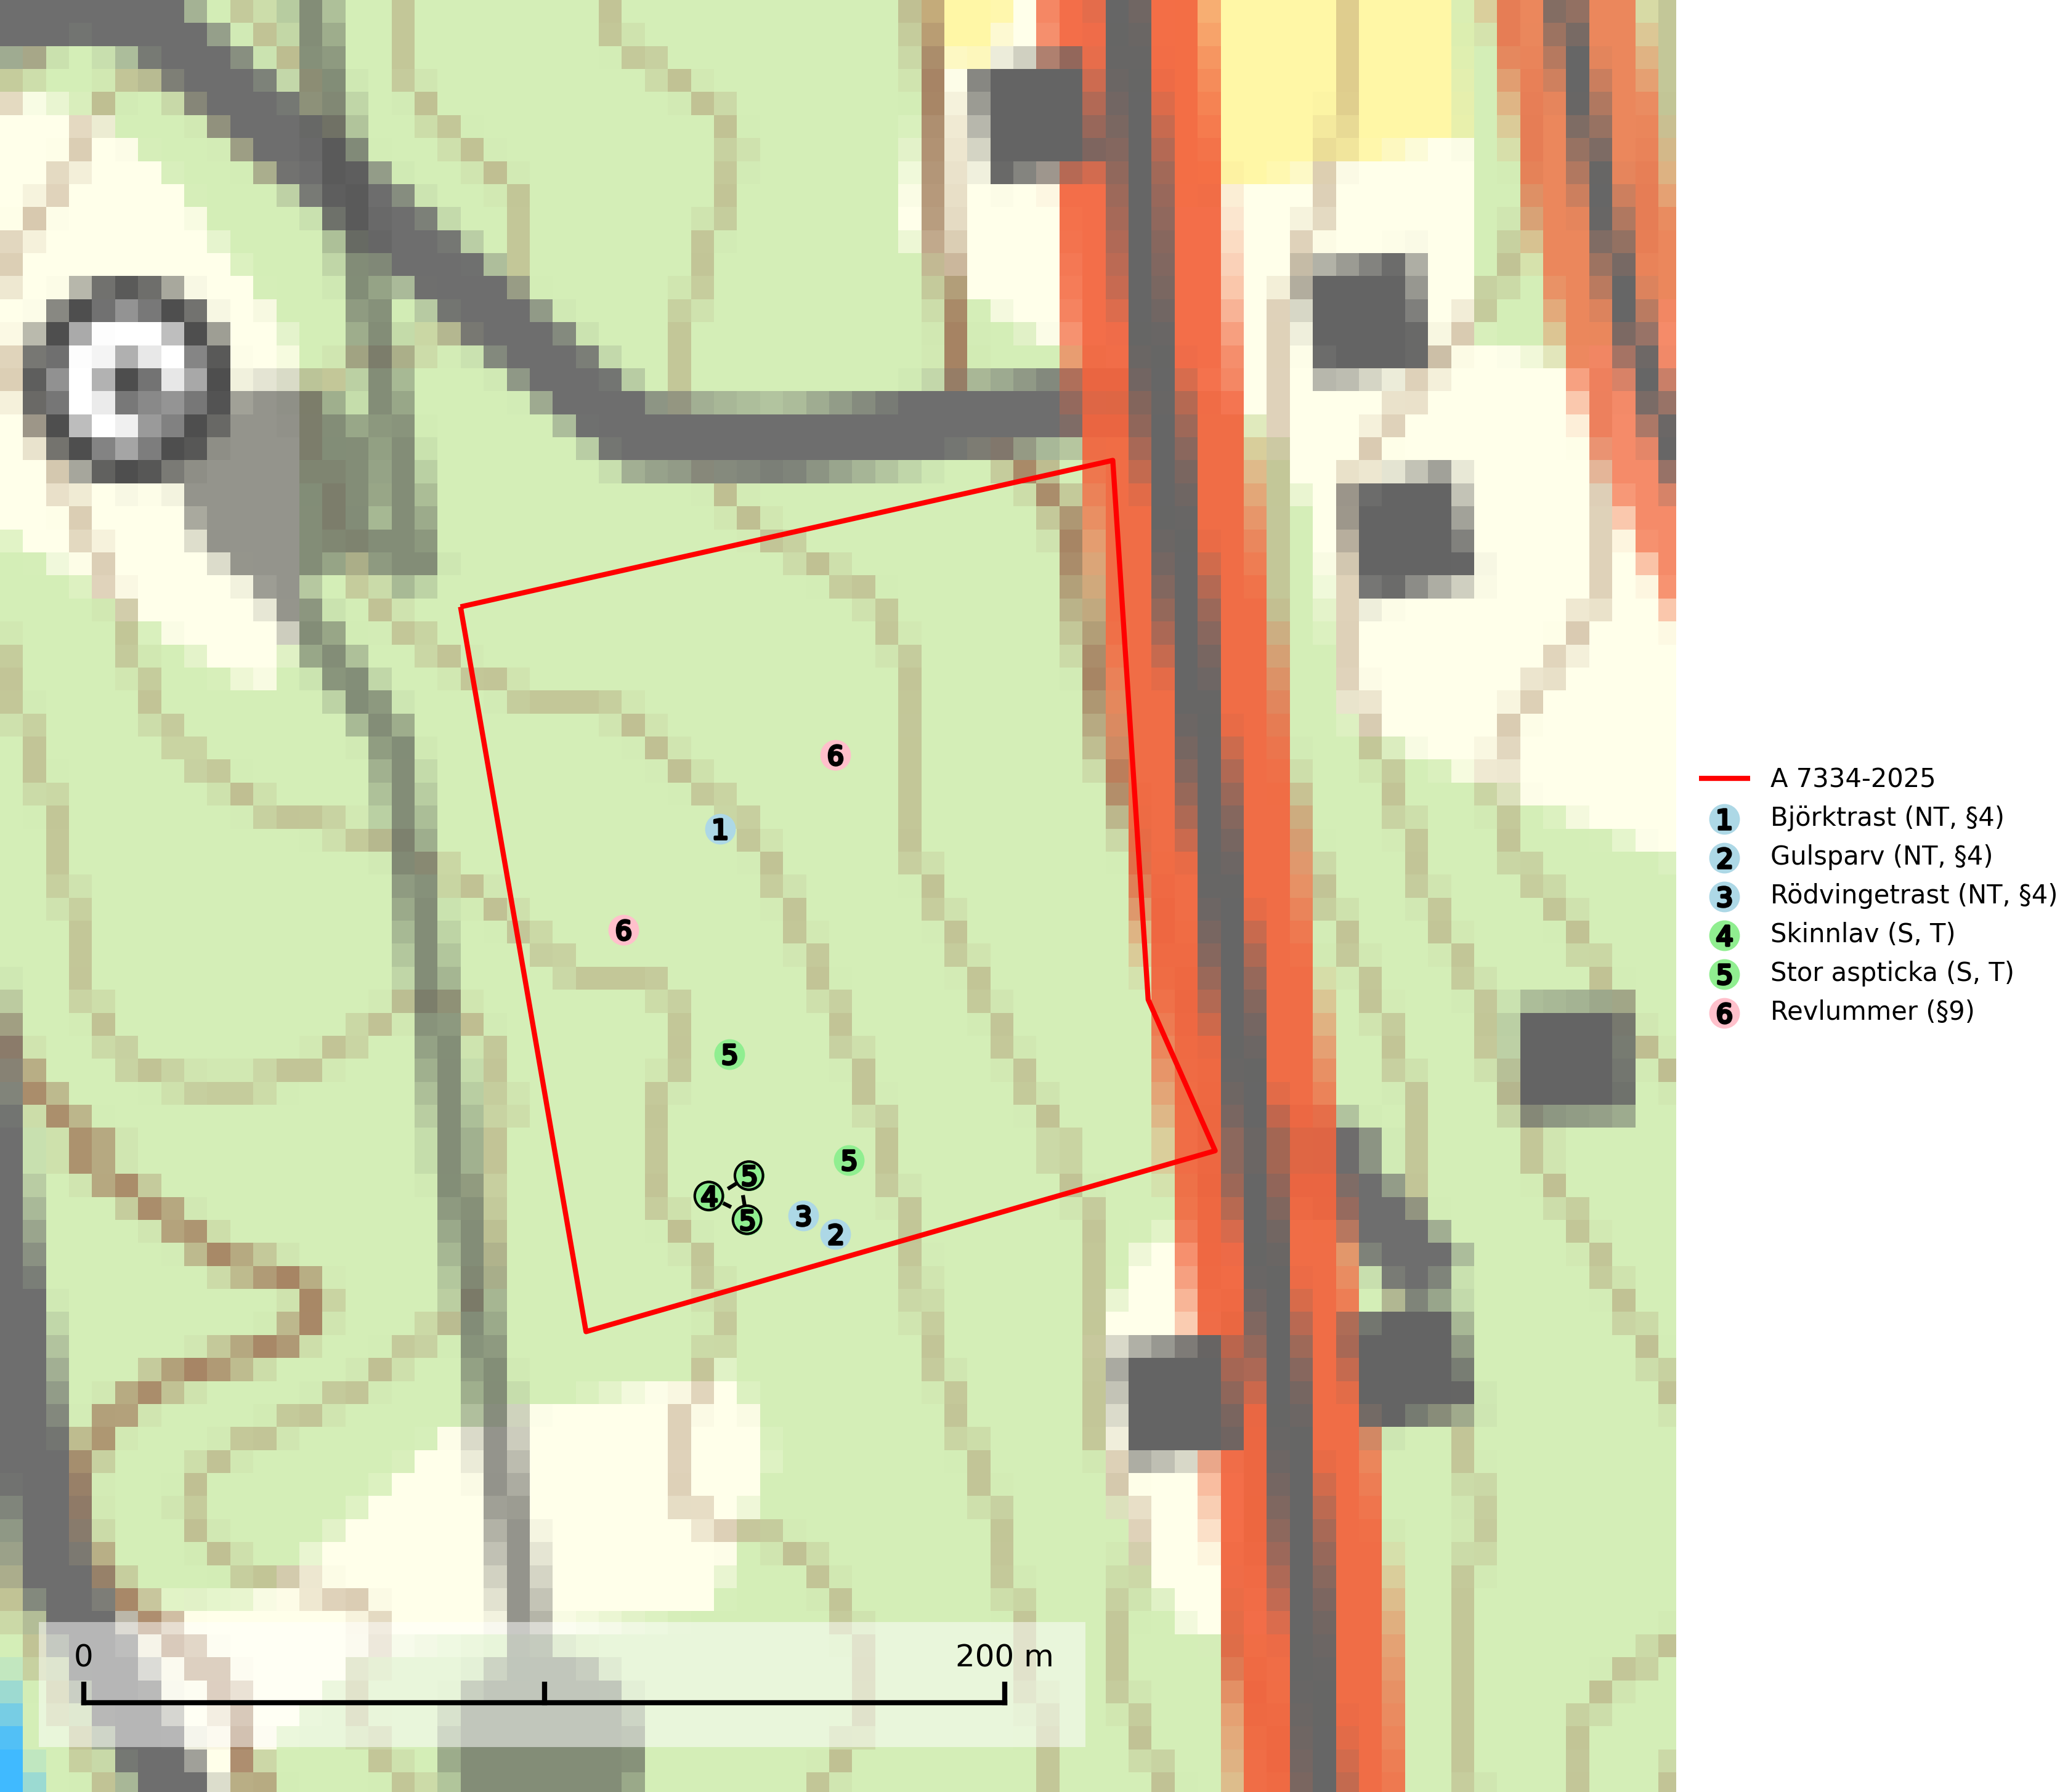
Figur 1. Fyndplatser för naturvårdsarter i avverkningsanmälan. Markörer utan svart kant är placerade på fyndplatsen. Markörer med svart kant är placerade vid sidan av fyndplatsen har ett svart streck som visar fyndplatsens exakta position. Kartans mittpunktskoordinat är N 7031422, E 578032 i SWEREF 99 TM.
I avverkningsanmälan finns fynd av 6 naturvårdsarter, varav 3 är rödlistade, 4 är fridlysta, 2 är typiska (T) och 2 är signalarter (S): björktrast (NT, §4), gulsparv (NT, §4), rödvingetrast (NT, §4), skinnlav (S, T), stor aspticka (S, T) och revlummer (§9). Se Figur 1.

Tillsynsbegäran
Vi begär härmed att Skogsstyrelsen fattar beslut enligt miljöbalken som säkerställer att skogens höga naturvärden bevaras samt att EU-lagstiftning efterlevs och att artskyddsbrott förhindras.
Vi önskar även ta del av de ställningstaganden och beslut som myndigheten meddelar till följd av aktuell avverkningsanmälan och föreningens inlaga (se 34 § förvaltningslagen).

Naturvårdsarter och fridlysta arter
Nedan följer beskrivningar av de naturvårdsarter och fridlysta arter som har sina livsmiljöer och växtplatser i den avverkningsanmälda skogen. De påträffade naturvårdsarterna är ett tydligt kvitto på att det rör sig om en skog med höga naturvärden.
Skinnlav förekommer på diverse lövträd, främst på gammal asp och sälg. Den påträffas främst i områden med lång kontinuitet av grova lövträd och signalerar skogsmark med höga naturvärden. På lokalerna förekommer som regel ett flertal andra ovanliga eller rödlistade lavar. I likhet med gelélavarna, etablerar sig skinnlaven i skogsmark på grova aspar i sena lövsuccessioner. Skinnlav är typisk art för 9010 Taiga, 9020 Nordlig ädellövskog och 9070 Trädklädd betesmark (Nitare & Skogsstyrelsen, 2019; SLU Artdatabanken, 2025).
Stor aspticka är knuten till gamla levande aspar och orsakar karaktäristiska inbuktningar i stammen (så kallad nekroser). Slutavverknings- och gallringsåtgärder i löv- och blandskogsbestånd som innebär att tillgången på grov asp minskar är ett hot mot arten. Det är viktigt att äldre aspar och aspbestånd sparas och för att gynna arten på sikt bör aspinslagen i t.ex. bergbranter, raviner, skogsbryn och kring äldre odlingsmarker generellt sparas i större utsträckning än vad som görs idag. Stor aspticka är typisk art för 9010 Taiga och 9030 Landhöjningsskog (SLU Artdatabanken, 2024; Nitare & Skogsstyrelsen, 2019).

EU:s fågeldirektiv
Europeiska unionens medlemsländer är skyldiga att agera i enlighet med EU:s fågeldirektiv där det uttryckligen står att direktivet gäller för fåglar samt för deras ägg, bon och livsmiljöer (artikel 1). Vidare att de åtgärder som vidtas inte får leda till en försämring av den nuvarande situationen beträffande bevarandet av de fågelarter som avses i artikel 1 (artikel 13). Fågeldirektivet är styrande för tillsynsansvariga myndigheters ärendehantering, ställningstaganden och beslutsfattande.

